**Практическая работа**

**Создание образа системы.** **Восстановление системы**

**Цель работы:** научиться делать резервное копирование и восстановление системы компьютера.

**Оборудование:** ПК, Windows 10.

**Время выполнения:** 45 минут.

КРАТКАЯ ТЕОРИЯ И

МЕТОДИЧЕСКИЕ РЕКОМЕНДАЦИИ:

**Резервное копирование** (англ. *backupcopy*) — процесс создания копии данных на носителе (жёстком диске, дискете и т. д.), предназначенном для восстановления данных в оригинальном или новом месте их расположения в случае их повреждения или разрушения.

Резервное копирование необходимо для возможности быстрого и недорогого восстановления информации (документов, программ, настроек и т. д.) в случае утери рабочей копии информации по какой-либо причине.

Кроме этого, решается проблема передачи данных и работы с общими документами.

**Виды резервного копирования:**

**Полное резервное копирование (Fullbackup)**

Полное копирование обычно затрагивает всю систему и все файлы. Еженедельное, ежемесячное и ежеквартальное резервное копирование подразумевает создание полной копии всех данных. Обычно оно выполняется тогда, когда копирование большого объёма данных не влияет на работу организации. Для предотвращения большого объёма использованных ресурсов используют алгоритмы сжатия, а также сочетание этого вида с другими: дифференциальным или инкрементным. Полное резервное копирование незаменимо в случае, когда нужно подготовить резервную копию для быстрого восстановления системы с нуля.

**Дифференциальное резервное копирование (Differentialbackup)**

При дифференциальном («разностном») резервном копировании каждый файл, который был изменён с момента последнего полного резервного копирования, копируется каждый раз заново. Дифференциальное копирование ускоряет процесс восстановления. Все копии файлов делаются в определённые моменты времени, что, например, важно при заражении вирусами.

**Инкрементное резервное копирование (Incrementalbackup)**

При добавочном («инкрементном») резервном копировании происходит копирование только тех файлов, которые были изменены с тех пор, как в последний раз выполнялось полное или добавочное резервное копирование. Последующее инкрементное резервное копирование добавляет только файлы, которые были изменены с момента предыдущего. Инкрементное резервное копирование занимает меньше времени, так как копируется меньшее количество файлов. Однако процесс восстановления данных занимает больше времени, так как должны быть восстановлены данные последнего полного резервного копирования, а также данные всех последующих инкрементных резервных копирований. В отличие от дифференциального копирования, изменившиеся или новые файлы не замещают старые, а добавляются на носитель независимо.

**Клонирование**

Клонирование позволяет скопировать целый раздел или носитель (устройство) со всеми файлами и каталогами в другой раздел или на другой носитель. Если раздел является загрузочным, то клонированный раздел тоже будет загрузочным.

**Резервное копирование в виде образа**

Образ — точная копия всего раздела или носителя (устройства), хранящаяся в одном файле.

**Резервное копирование в режиме реального времени**

Резервное копирование в режиме реального времени позволяет создавать копии файлов, каталогов и томов, не прерывая работу, без перезагрузки компьютера.

**Холодное резервирование**

При холодном резервировании база данных выключена или закрыта для потребителей. Файлы данных не изменяются и копия базы данных находится в согласованном состоянии при последующем включении.

**Горячее резервирование**

При горячем резервировании база данных включена и открыта для потребителей. Копия базы данных приводится в согласованное состояние путём автоматического приложения к ней журналов резервирования по окончании копирования файлов данных.

Существует несколько способов сделать резервную копию системы компьютера:

1. Нажмите кнопку Пуск , затем щелкните Панель управления > Система и ее обслуживание > Архивация и восстановление.
2. Выполните одно из указанных ниже действий.

* Если вы ни разу не использовали программу архивации данных или недавно обновили версию Windows, выберите Настроить резервное копирование, а затем выполните действия, предлагаемые мастером.
* Если вы уже создавали резервную копию, то можете дождаться запланированного резервного копирования или вручную создать резервную копию, выбрав Создать резервную копию.
* Если вы ранее создавали резервную копию, но хотите создать полную резервную копию, а не обновлять старую, выберите Создать, Полная резервная копия, а затем выполните действия, предлагаемые мастером.

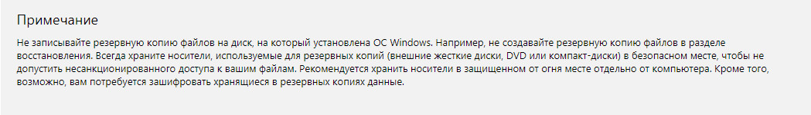

**Создание образа системы**

Образы системы содержат все данные, хранящиеся на вашем компьютере, по состоянию на определенный момент времени.

1. Щелкните кнопку Пуск  правой кнопкой мыши, затем выберите Панель управления > Система и ее обслуживание > Архивация и восстановление.
2. На расположенной слева панели выберите Создание образа системы, а затем выполните предлагаемые мастером действия. Описание: Требуются права администратораЕсли отобразится соответствующий запрос, введите пароль администратора или подтвердите действие.

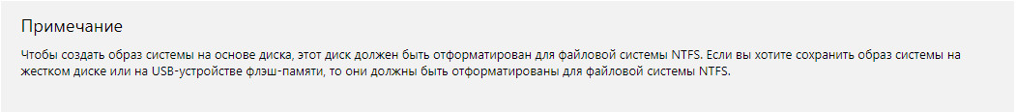

**Хранение разных версий образов системы**

Вы можете хранить несколько версий образов системы. По мере исчерпания места на внутренних и внешних жестких дисках самые старые образы системы будут удаляться. Чтобы сэкономить место на диске, удалите старые образы системы.

Если вы сохраняете образы системы в сетевом расположении, то для каждого компьютера можно хранить только самый новый образ системы. Образы системы сохраняются в формате "диск\WindowsImageBackup\имя_компьютера\". Если у вас уже есть образ системы для компьютера, и вы создаете еще один образ для того же компьютера, то существующий образ будет заменен новым.

Если вы хотите сохранить уже имеющийся образ системы, скопируйте его в другое расположение, прежде чем начнете создавать другой образ системы. Для этого выполните указанные ниже действия.

1. Перейдите в расположение образа системы.
2. Скопируйте папку WindowsImageBackup в новое расположение.

**Восстановление**

1. Щелкните кнопку Пуск  правой кнопкой мыши, затем выберите Панель управления > Система и ее обслуживание > Архивация и восстановление.
2. Выполните одно из указанных ниже действий.

* Чтобы восстановить файлы, выберите Восстановить мои файлы.
* Чтобы восстановить файлы всех пользователей, выберите Восстановить файлы всех пользователей.

1. Выполните одно из указанных ниже действий.

* Чтобы просмотреть содержимое резервной копии, выберите Обзор файлов или Обзор папок. При просмотре папок содержащиеся в них отдельные файлы не отображаются. Чтобы просмотреть отдельные файлы, используйте команду Обзор файлов.
* Для поиска какого-либо содержимого в резервной копии выберите Поиск, введите полностью или частично имя файла, а затем выберите Поиск.

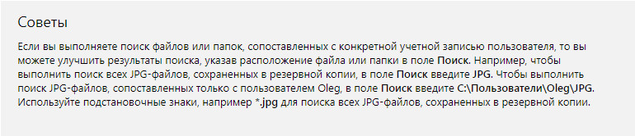

**Восстановление данных из резервной копии, созданной на другом компьютере**

Вы можете восстановить файлы из резервной копии, которая создана на другом компьютере, работающем под управлением Windows.

1. Нажмите кнопку **Пуск**, затем щелкните **Панель управления > Система и ее обслуживание > Архивация и восстановление**.
2. Нажмите **Выбрать другой архив, из которого будут восстанавливаться файлы**, а затем выполните предлагаемые мастером действия. Описание: Требуются права администратораЕсли отобразится соответствующий запрос, введите пароль администратора или подтвердите действие.

**Поиск файлов, восстановленных из резервной копии, которая была создана на другом компьютере**

При восстановлении файлов из резервной копии, созданной на другом компьютере, они будут восстановлены в папку с именем пользователя, которое было использовано при создании резервной копии. Если это имя пользователя отличается от текущего имени пользователя, вам потребуется перейти в папку, в которую восстановлены файлы. Например, если при архивации использовалось имя пользователя **Inna**, а при восстановлении резервной копии на компьютере используется имя пользователя **InnaO**, то восстановленные файлы будут помещены в папку с именем **Inna**.

Поиск восстановленных файлов:

1. Нажмите кнопку **Пуск**, а затем выберите **Компьютер**.
2. Дважды щелкните значок диска, на котором были сохранены файлы, например диска **C:\**.
3. Дважды щелкните папку **Пользователи**. Отобразятся папки для всех учетных записей пользователей.
4. Дважды щелкните папку с именем пользователя, которое использовалось для создания резервной копии. Восстановленные файлы будут расположены в разных папках в зависимости от их исходного расположения.

**Восстановление файлов из резервной копии файлов после восстановления компьютера из резервной копии образа системы**

После восстановление компьютера из резервной копии образа системы в резервной копии файлов могут быть более новые версии некоторых файлов, которые необходимо восстановить.

Чтобы восстановить файлы из резервной копии файлов, созданной после создания резервной копии образа системы, выполните указанные ниже действия.

1. Нажмите кнопку Пуск , затем щелкните Панель управления > Система и ее обслуживание >Архивация и восстановление.
2. Нажмите Выбрать другой архив, из которого будут восстанавливаться файлы. Описание: Требуются права администратора Если отобразится соответствующий запрос, введите пароль администратора или подтвердите действие.
3. В поле Период архивации выберите диапазон дат для резервной копии, содержащей файлы, которые вы хотите восстановить, а затем выполните действия, предлагаемые мастером.

***ПОРЯДОК ВЫПОЛНЕНИЯ РАБОТЫ И***

***ФОРМА ОТЧЕТНОСТИ:***

Задание выполняется на виртуальной машине, на которой установлена операционная система Windows 10.

Задание 1. Сохранить в папку "Мои документы" несколько документов (любых).

|  |  |
| --- | --- |
| Описание | Фото |
| Заходим в документы нажимаем ПКМ> Создать и выбираем тип документа |  |
| Результат: |  |

Задание 2. Сделать образ системы и сохранить его на диск. Отчет оформить в виде таблицы.

|  |  |
| --- | --- |
| Описание | Фото |
| Заходим в поиск и вписываем «Панель управления» |  |
| В поиске пишем «Резервное копирование» |  |
| Выбираем пункт «Создание образа системы» |  |
| Выбираем нужный диск и нажимаем на кнопку «Далее» |  |
| Нажимаем на кнопку «Архивировать» |  |
| Ждём сохранения архива |  |
| Итоговый результат: |  |

Задание 3. Сбросить и ОС Windows до заводских настроек. Отчет оформить в виде таблицы.

|  |  |
| --- | --- |
| Описание | Фото |
| Заходим в параметры и выбираем пункт «Обновление и безопасность» |  |
| Выбираем пункт «Восстановление» и нажимаем кнопку «Начать» |  |
| Выбираем нужный пункт |  |
| Нажимаем Сброс |  |
| Дожидаемся конца возвращения к заводским настройкам |  |
| Готово! |  |

Задание 4. Восстановить пользовательские данные с образа. Отчет оформить в виде таблицы.

|  |  |
| --- | --- |
| Описание | Фото |
| Заходим в параметры и выбираем пункт «Обновление и безопасность» |  |
| Выбираем пункт «Восстановление» и нажимаем кнопку «Перезагрузить сейчас» |  |
| Нажимаем Поиск и устранение неисправностей |  |
| Дополнительные параметры |  |
| Нажимаем Восстановление образа системы |  |
| Выбираем образ |  |
| По умолчания выбирается нужный образ но если нет выбираем вручную и нажимаем далее. |  |
| После этого компьютер перезагрузится и можно пользоваться ПК. | |

Задание 5. Сделать диск восстановления. Отчет оформить в виде таблицы.

|  |  |
| --- | --- |
| Описание | Фото |
| Заходим в поиск и вводим «Восстановление» |  |
| Выбираем пункт «Создание диска восстановление» |  |
| Нажимаем на кнопку «Да» |  |
| Нажимаем на кнопку «Далее» |  |
| Ждём загрузки |  |
| Нажимаем на кнопку «Готово» |  |